ВСЕРОССИЙСКАЯ ОЛИМПИАДА ШКОЛЬНИКОВ

ПО ОБЩЕСТВОЗНАНИЮ 2018–2019 уч. г.

ШКОЛЬНЫЙ ЭТАП

5 класс

Уважаемый участник!

При выполнении заданий Вам предстоит выполнить определённую работу, которую лучше организовать следующим образом:

‒ внимательно прочитайте задание;

‒ если Вы отвечаете на теоретический вопрос или решаете ситуационную задачу, обдумайте и сформулируйте конкретный ответ (ответ должен быть кратким, и его содержание следует вписать в отведённое поле; записи ведите чётко и разборчиво).

За каждый правильный ответ Вы можете получить определённое членами жюри количество баллов, не выше указанной максимальной оценки.

Сумма набранных баллов за все решённые вопросы – итог Вашей работы. Максимальное количество баллов – 35.

Задания считаются выполненными, если Вы вовремя сдали их членам жюри.

Желаем успеха!

**1.** Рассмотрите иллюстрации и выполните задание.

|  |  |
| --- | --- |
| 1 | ÐÐ¾ÑÐ¾Ð¶ÐµÐµ Ð¸Ð·Ð¾Ð±ÑÐ°Ð¶ÐµÐ½Ð¸Ðµ |
| 2 | ÐÐ°ÑÑÐ¸Ð½ÐºÐ¸ Ð¿Ð¾ Ð·Ð°Ð¿ÑÐ¾ÑÑ Ð´Ð¾ÑÑÐºÐ° |
| 3 | ÐÐ°ÑÑÐ¸Ð½ÐºÐ¸ Ð¿Ð¾ Ð·Ð°Ð¿ÑÐ¾ÑÑ Ð¸Ð³ÑÐ° Ð² ÐºÑÐºÐ»Ñ |
| 4 | ÐÐ°ÑÑÐ¸Ð½ÐºÐ¸ Ð¿Ð¾ Ð·Ð°Ð¿ÑÐ¾ÑÑ Ð¸Ð³ÑÐ° Ð² ÑÐ¾ÐºÐºÐµÐ¹ |
| 5 | ÐÐ¾ÑÐ¾Ð¶ÐµÐµ Ð¸Ð·Ð¾Ð±ÑÐ°Ð¶ÐµÐ½Ð¸Ðµ |
| 6 |  |

Перед Вами изображения, иллюстрирующие два вида деятельности. Запишите в таблицу ответов названия представленных видов деятельности. Распределите цифровые обозначения иллюстраций в две колонки в зависимости от того, какой вид деятельности иллюстрирует изображённая ситуация.

**Ответ:**

|  |  |  |
| --- | --- | --- |
| Вид деятельности | Труд | Игра |
| Цифровое обозначение иллюстрации | 2, 5, 6 | 1, 3, 4 |

**По 1 баллу за каждую верно указанную позицию. Максимум за задание –   
6 баллов.**

**2.** Рассмотрите ряд изображений.

|  |
| --- |
| А |
| lori-0007330423-a6.jpg |
| Б |
| lori-0005920537-a6.jpg |
| В |
| lori-0005257184-a6.jpg |
| Г |
| ÐÐ°ÑÑÐ¸Ð½ÐºÐ¸ Ð¿Ð¾ Ð·Ð°Ð¿ÑÐ¾ÑÑ Ð½Ð° ÑÑÐ¾ÐºÐµ |

Что объединяет ситуации (все, за исключением одной), представленные   
на изображениях? Дайте краткое обоснование ряда (что объединяет изображённые ситуации). Укажите, какой из элементов является лишним по данному основанию.

**Критерии оценивания:**

В ответе должны быть указаны:

– обоснование ряда: изображения иллюстрируют права человека;

– лишнее изображение: иллюстрация А, на которой изображена одна   
из обязанностей (уплата налогов).

**3 балла за верное объяснение, что объединяет элементы ряда. 2 балла за указание лишнего элемента. Максимум за задание – 5 баллов**

**3.** Прочтите отрывок из сказки и выполните задания.

«Пришла она в саму глушь, в саму чащу. Видит – стоит избушка. Постучала Машенька в дверь – не отвечают. Толкнула она дверь – дверь и открылась.

Вошла Машенька в избушку, села у окна на лавочку. Села и думает: «Кто же здесь живёт? Почему никого не видно?..» А в той избушке жил большущий медведь. Только его тогда дома не было: он по лесу ходил. Вернулся вечером медведь, увидел Машеньку, обрадовался.

– Ага, – говорит, – теперь не отпущу тебя! Будешь у меня жить. Будешь печку топить, будешь кашу варить, меня кашей кормить.

Потужила Маша, погоревала, да ничего не поделаешь. Стала она жить   
у медведя в избушке. Медведь на целый день уйдёт в лес, а Машеньке наказывает никуда без него из избушки не выходить.

– А если уйдёшь, – говорит, – всё равно поймаю и тогда уж съем!»

Чем действия и слова медведя нарушают права Маши или угрожают нарушить? Укажите два нарушения.

**Критерии оценивания:**

В ответе могут быть указаны следующие нарушения:

– медведь не отпускает Машу, нарушает её право на свободу и личную неприкосновенность;

– угрожает её съесть, покушается на право на жизнь;

– заставляет работать – право на свободный труд;

– грубо обращается – унижает достоинство личности.

Возможны иные верные формулировки.

**По 2 балла за каждый верный элемент ответа. Максимум за задание – 4 балла.**

**4.** Рассмотрите изображения и выполните задания.

|  |
| --- |
| http://www.oldru.com/symbol_1/img1/pic_4.jpg |
| Государственная печать Ивана III |
| Похожее изображение |
| Государственный герб России |

Сравните изображение современного герба России с изображением на печати Ивана III. В чём сходство? Что изменилось? Запишите не менее двух черт сходства и не менее двух черт отличия.

**Критерии оценивания:**

В качестве общих черт может быть указано:

– наличие на государственной печати Ивана IIIизображения двуглавого орла – центрального элемента государственного герба Российской Федерации;

– изображение всадника, поражающего копьём дракона (Георгия Победо­носца), помещено как на государственной печати Ивана III, так и на государственном гербе Российской Федерации;

– как на государственной печати Ивана III, так и на государственном гербе Российской Федерации главы орла изображены увенчанными коронами.

Могут быть указаны другие верные черты сходства.

В качестве черт отличия может быть указано:

– изображение скипетра и державы, размещённое на современном гербе России, отсутствует на государственной печати Ивана III;

– в отличие от современного герба России, на котором орёл изображён   
с поднятыми крыльями, на государственной печати Ивана III орёл изображён с опущенными крыльями;

– разное число корон, представленных на изображениях современного герба России – три короны, а на печати Ивана III две короны.

Могут быть указаны другие верные черты отличия.

**По 2 балла за каждую указанную черту.**

**Максимум за задание – 8 баллов.**

**5.** Центром изучения общественного мнения была проведена серия социологических опросов граждан страны Z. Респондентам (участникам опроса) было предложено ответить на вопрос: «Довольны ли Вы своим материальным положением?»

**Процент ответивших на вопрос утвердительно**

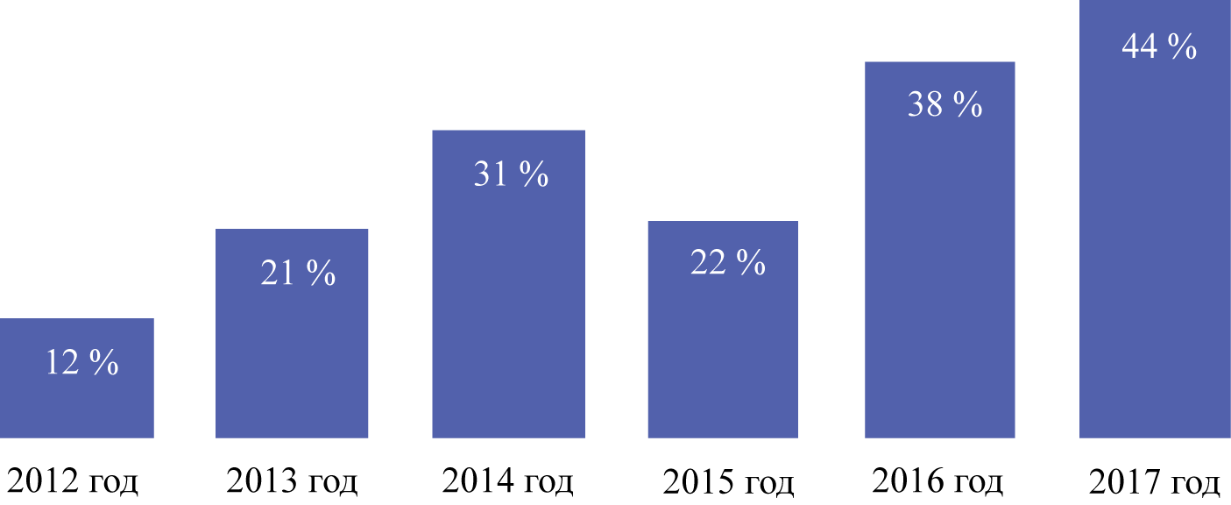

**5.1.** Как изменилось мнение граждан по данному вопросу в период с года,   
в котором был проведён первый опрос, до года, в котором был проведён последний опрос?

**5.2.** Подтвердите свой вывод, опираясь на приведённые результаты опроса.

**5.3.** Какие факторы могли способствовать такому изменению мнения граждан?

Назовите три фактора.

**Ответ:**

**5.1.** С 2012-го по 2017 год у граждан страны Z повысилась удовлетворённость своим материальным положением. **3 балла.**

**5.2.** Более чем в 3 раза увеличилась доля участников опросов, которые удовлетворены своим материальным положением с 12 до 44 %. **3 балла.**

**5.3.** Могут быть даны следующие варианты ответа:

– улучшилось экономическое развитие страны;

– у граждан появилось больше возможностей для заработка;

– стабильная ситуация в стране;

– вырос уровень заработной платы.

Могут быть даны иные верные ответы.

**По 2 балла за каждый указанный фактор. Всего 6 баллов.**

**Максимум за задание –** **12 баллов.**

**Максимум за работу – 35 баллов.**